**Импортирование ZIP файла в DSpace 6.X**

**Рустам Эйниев (АГУНП)**

Сначала войдём как пользователь dspace через командую панель:

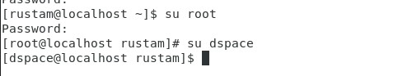

Дальше создаем файл xmlui.xml



И внутри файла пишем следующее

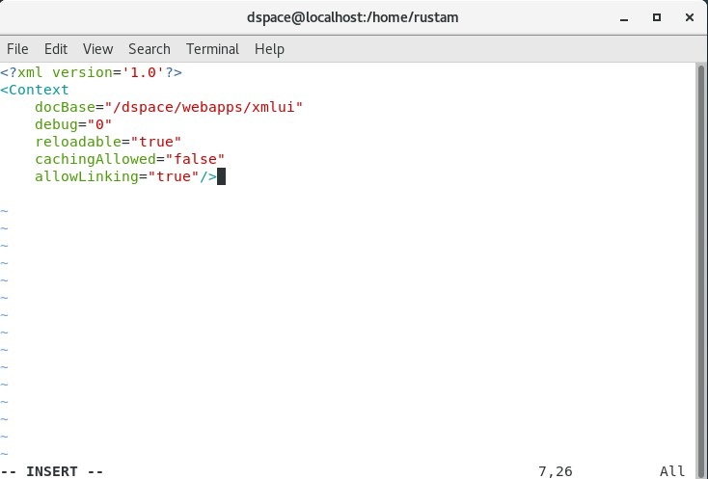

Запустим Tomcat

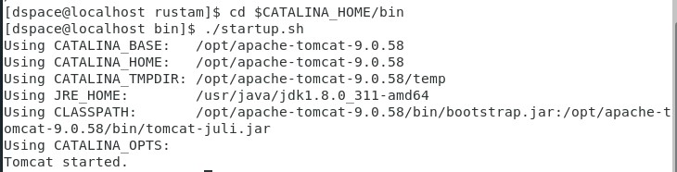

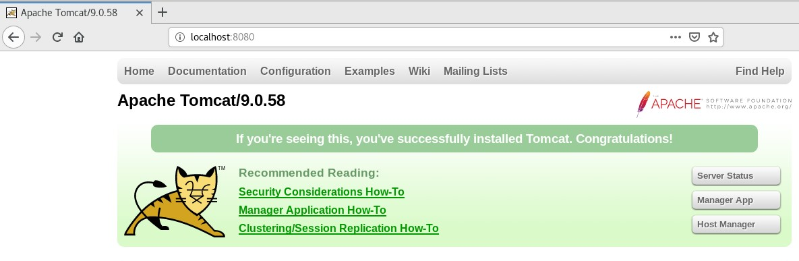

Теперь войдём в dspace localhost:8080/jspui

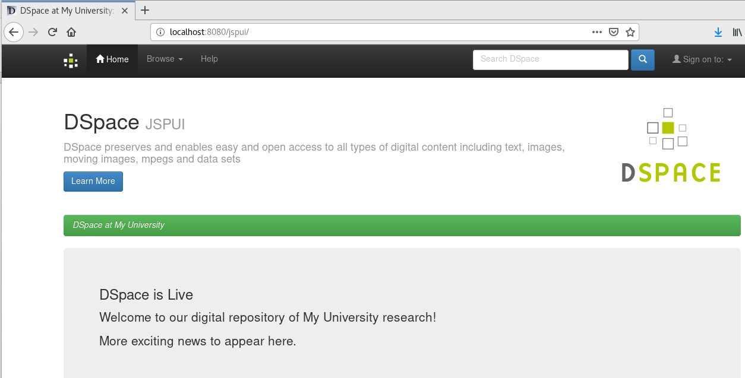

Войдём в свой аккаунт dspace

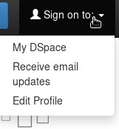

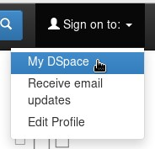

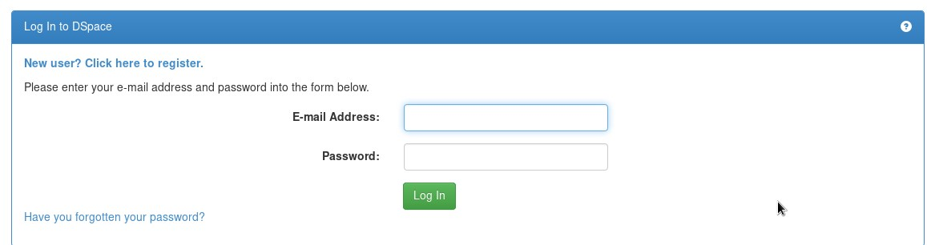

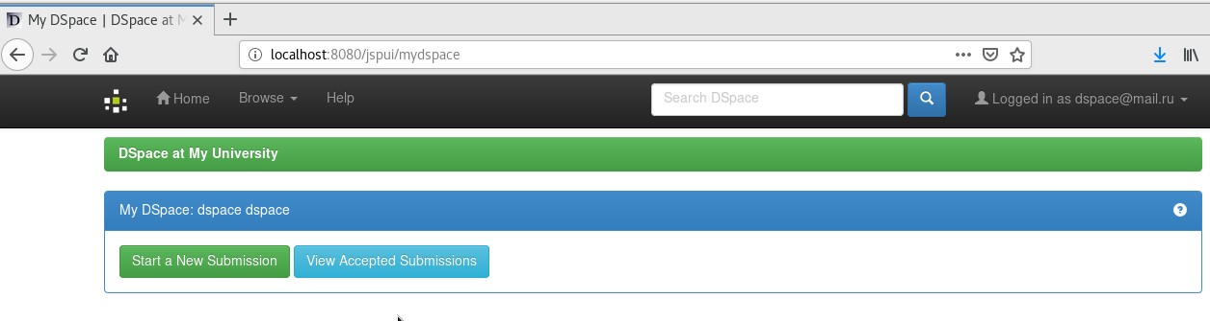

Теперь перейдём в административную панель

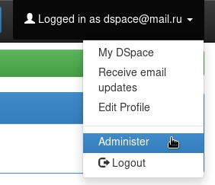

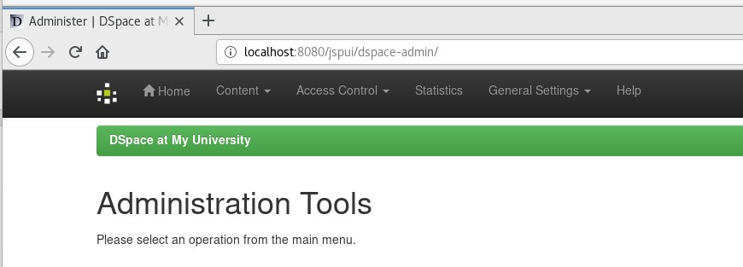

Отсюда перейдём Content > Communities & Collections

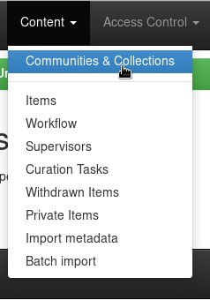

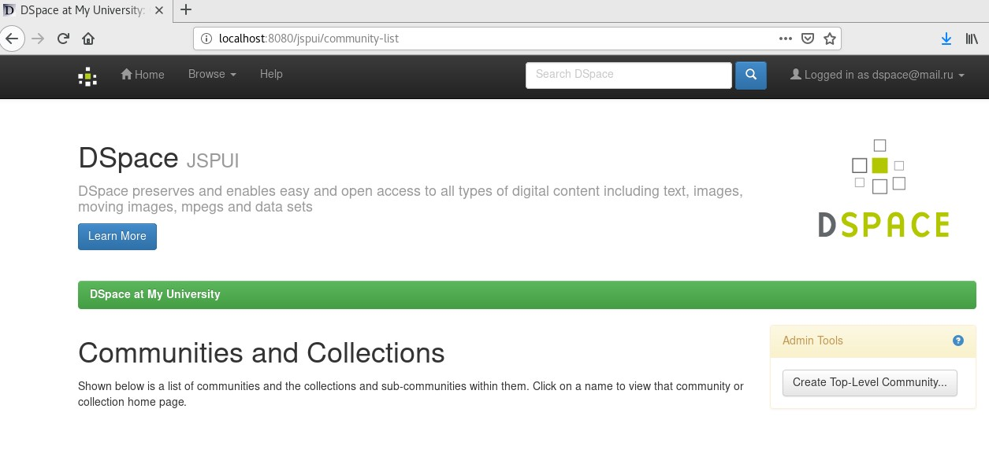

Здесь создадим новое Community с помощью Create Top-Level Community

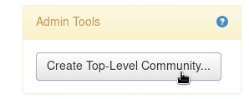

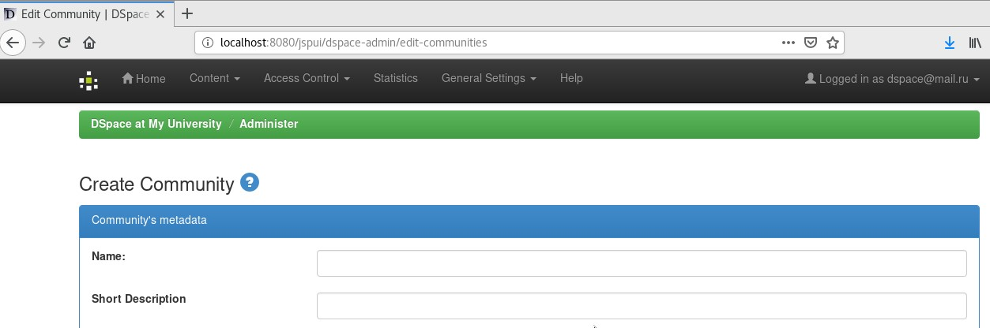

Дадим любое имя тут (при желании можно заполнить и другие поля) и нажмём Create

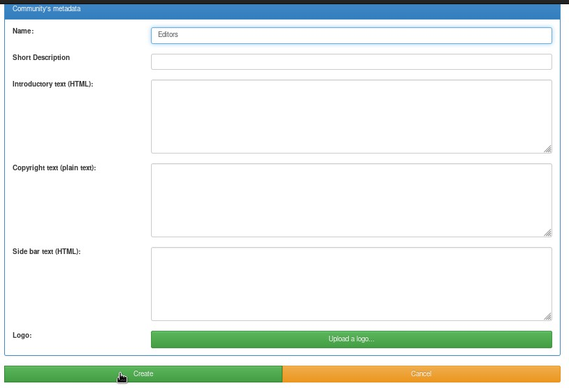

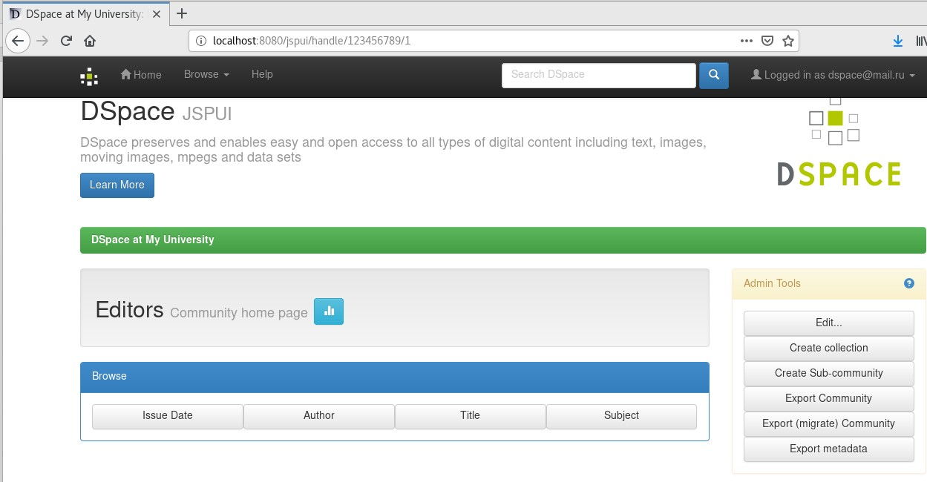

Здесь создадим Collection с помощью Create collection

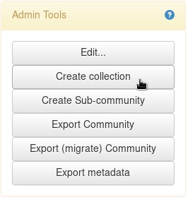

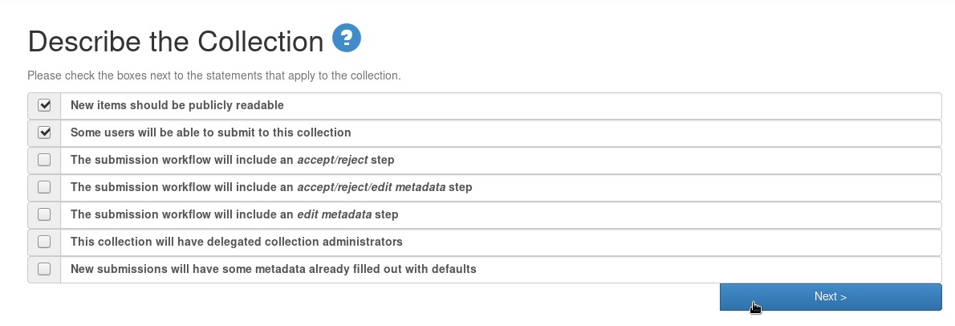

Дадим название Collection (при желании можно заполнить и другие поля) и нажмём Next

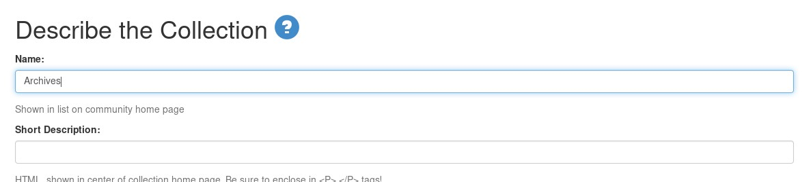

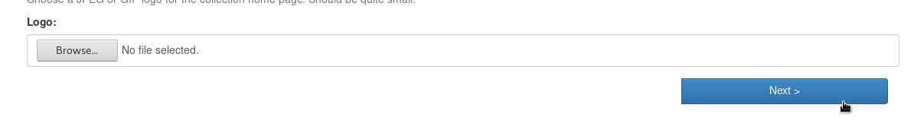

Теперь выберем людей и группы у которых будет доступ к этой Collection

1. Начнём с людей:

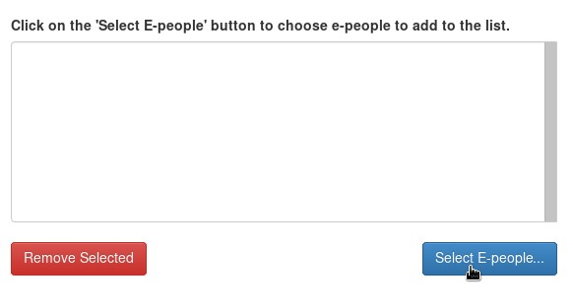

В появившемся окне нажимаем add на нужного пользователя и сами вручную закрываем новое окно

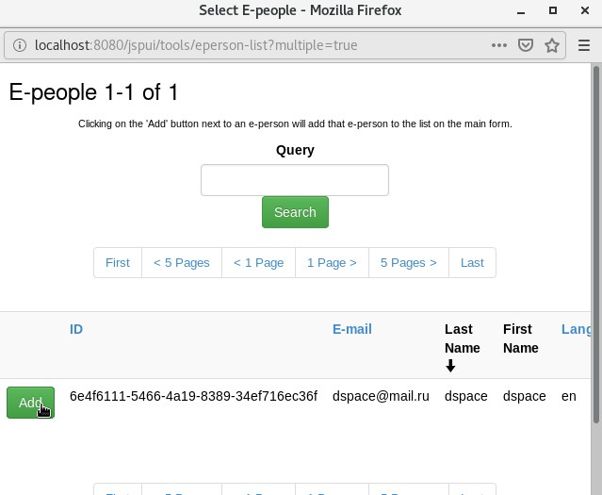

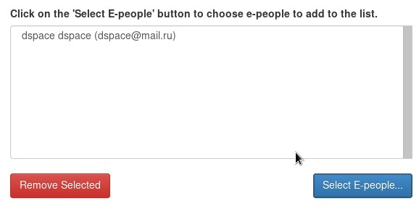

1. Теперь приступим к группам

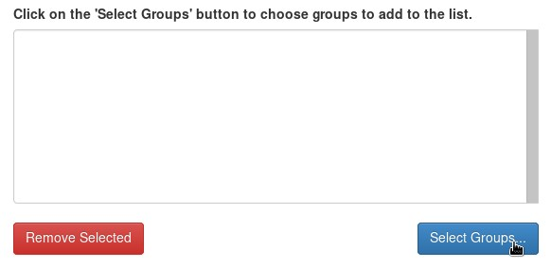

В появившемся окне мы выбираем нужные группы пользователей. В нашем случае выберем все имеющиеся группы

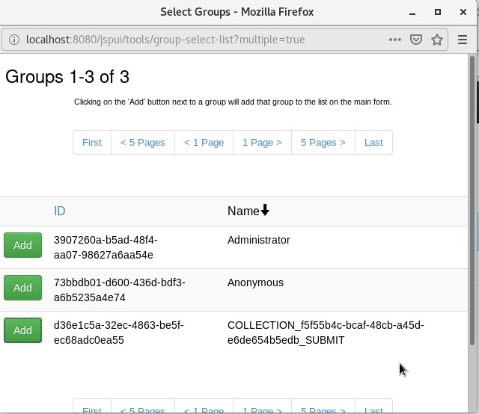

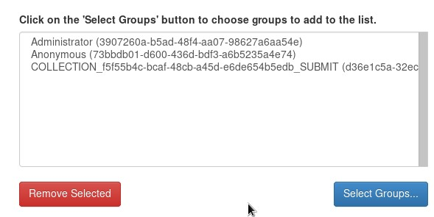

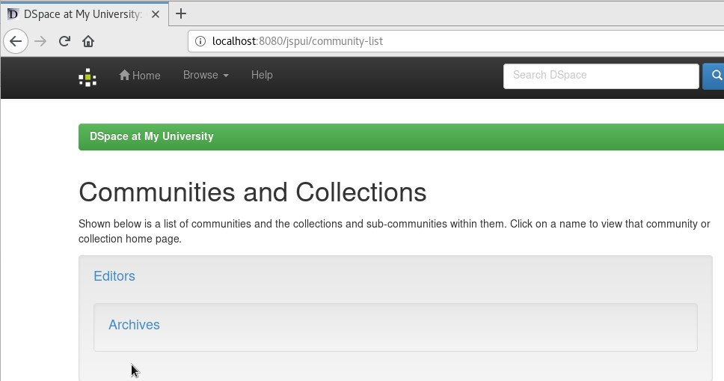

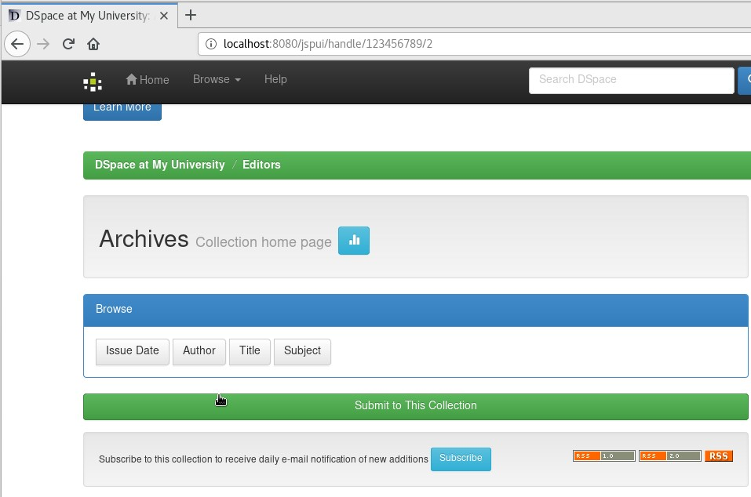

Теперь в новой вкладке откроем localhost:8080/xmlui

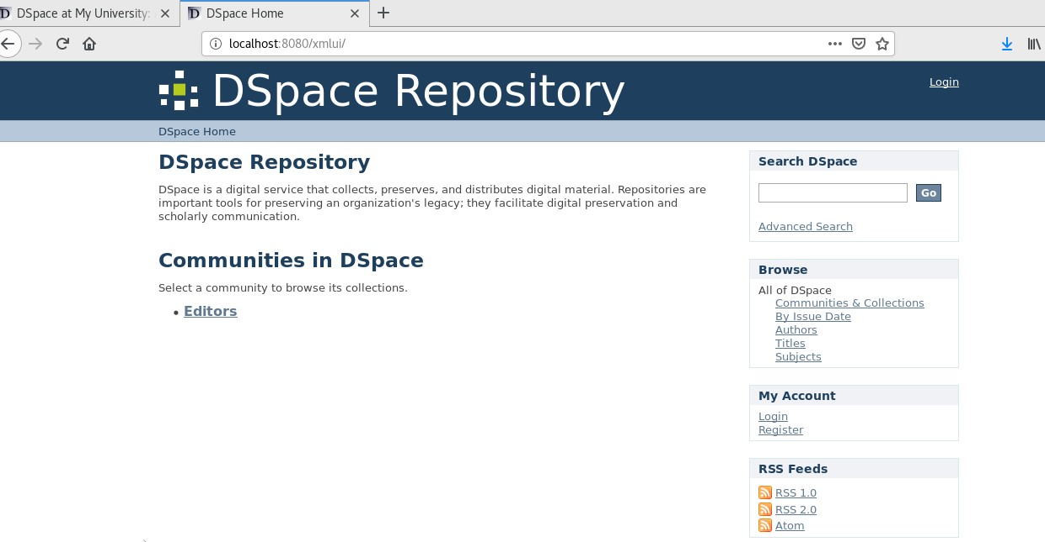

Теперь здесь тоже войдём в аккаунт

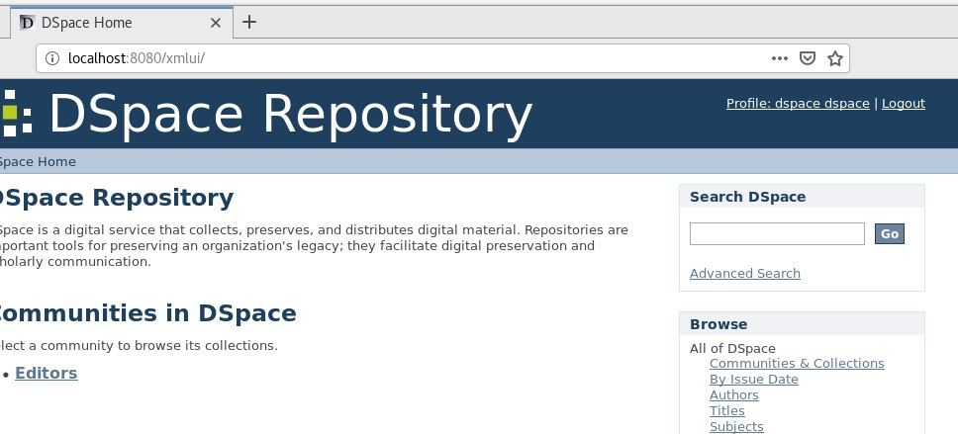

Теперь импортируем наш zip файл через Batch Import (ZIP) в панеле Administrative и подменю Content Administration

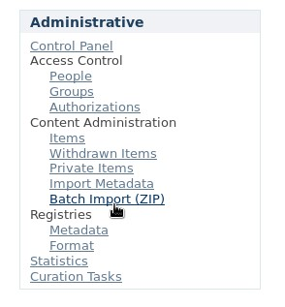

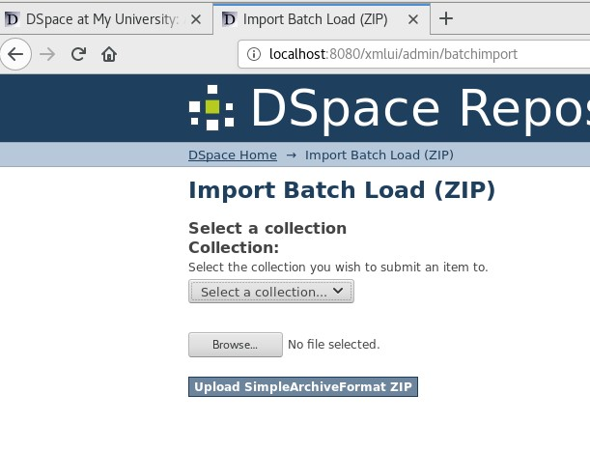

Здесь в Select a collection выберем созданную нами коллекцию и с помощью Browse выберем файл с компьютера и нажмём Upload SimpleArchiveFormat ZIP

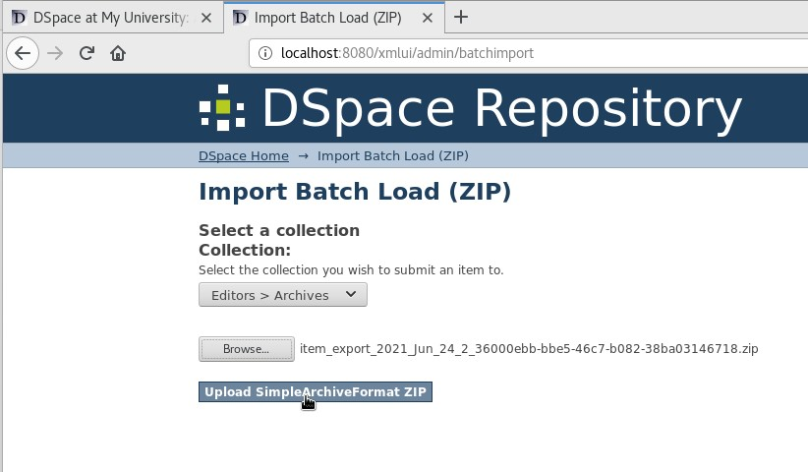

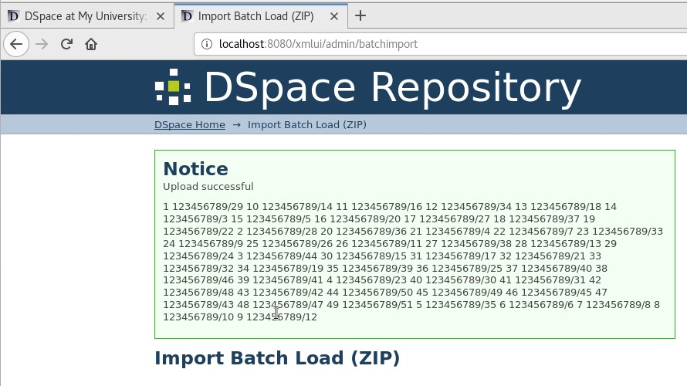

Теперь перейдём на localhost:8080/jspui и в наш Collection

